Задача № 2
В процессе мелкомасштабной геологической съемки в приплотиковой части речных долин и пунктах 1—10 установлен касситерит от 100 до 500 г/м³. Касситерит очень мелкий, размер зерен обычно не превышает 1 мм. Цвет касситерита буровато-желтый. В пунктах 11—19 тоже в приплотиковых частях аллювия выявлен касситерит от 3 до 5 г/м³. В пунктах 20—32 установлены единичные знаки касситерита. В пунктах 33—37 в аллювии касситерита не обнаружено. Мощность наносов не превышает 2—5 м (см. рисунок).
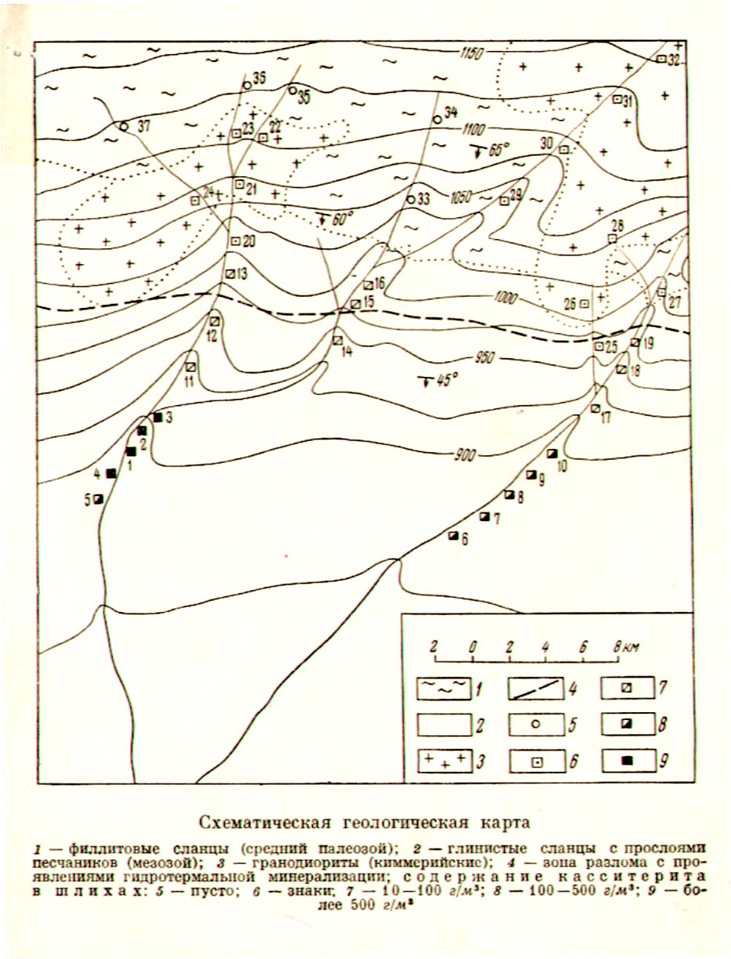
Требуется:
- Выбрать участки под детальные поиски.
- Определить вероятные источники сноса касситерита.
- Запроектировать поисковые работы для обнаружения коренных и россыпных месторождений касситерита.
Xод решения задачи:
- Па основании данных условия задачи определить ожидаемые
геологопромышленные типы месторождений.
- Но схематической геологической карте и результатам шлихового опробования ориентировочно установить их местоположение.
- Определить перспективные площади для детальных поисков
(оконтурить их на схеме).
- В письменной фирме изложить методику детальных поисков
(методы и масштабы геологосъемочных работ, рациональный комплекс других методов поисков, включая геофизические методы и методы вскрытия коренных выходов рудных тел).

